**Crear acceso vWorkspace Management Console**

Hacemos doble Click sobre el icono de acceso a la consola de administración 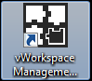.

Nos habre la consola y pulsamos sobre Target 🡪 Device Name

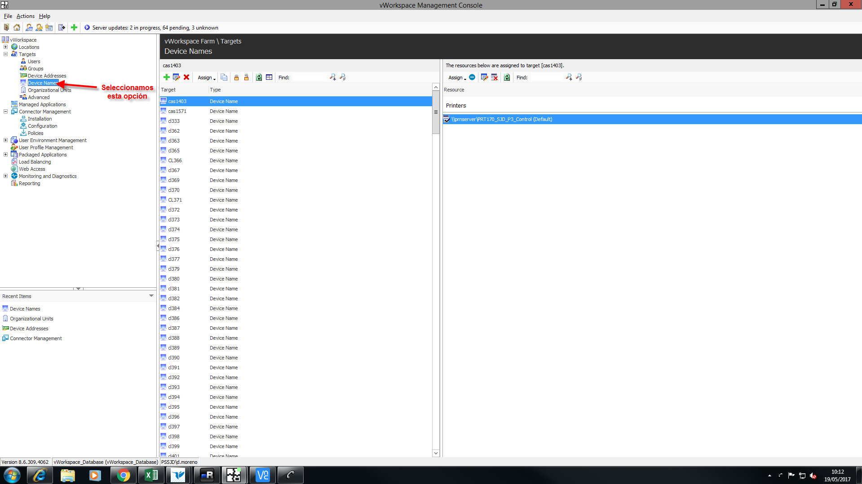

Buscamos primero que el nombre del CL no existe en la lista. En caso de no existir, pulsamos en la opción “+”.

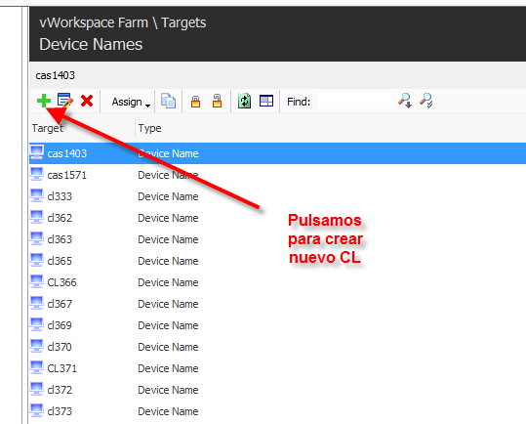

Una vez pulsamos nos abrirá una nueva ventana donde deberemos escribir el nombre del CL.

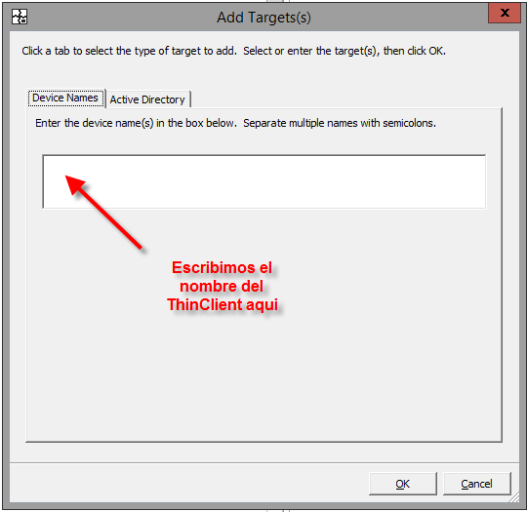

Con esto el equipo queda creado en la vWorkspace.

**Creación y Asignación de impresoras a ThinClients**

Una vez identificamos el Thinclient en Target 🡪 Device_name, visualizamos las impresoras disponibles en el campo de la derecha con nombre “Printers”

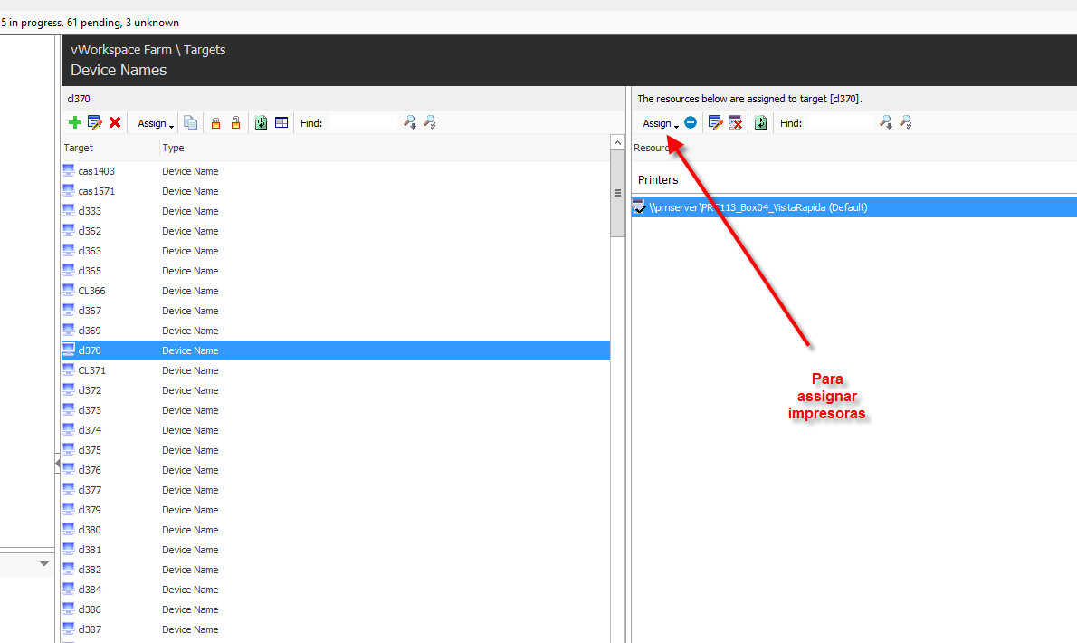

En caso de no disponer de ninguna o no disponer de la solicitada, pulsamos sobre el botón “Assing”.

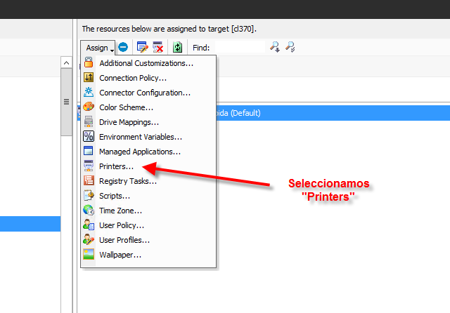

Seleccionamos “Printers” y nos aparecerá el listado de impresoras disponibles en el Printsrv.

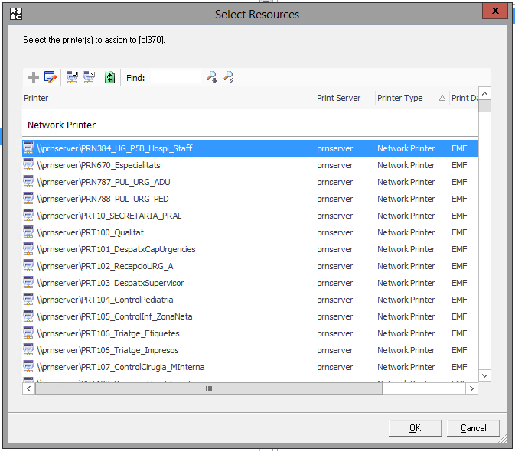

Seleccionamos la que necesitemos buscándola por la nomenclatura PRTxxx. Para seleccionar como predeterminada, debemos asegurarnos que esté marcada como predeterminada pulsando botón derecho sobre la misma y seleccionando la opción del menú contextual.

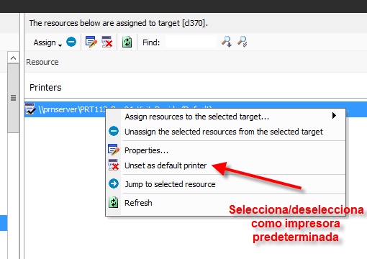

**Averiguar la IP de un ThinClient para conexión VNCViewer**

Desde la pantalla principal de la consola de administración seleccionamos “Current User Session” tal y como muestra la siguiente captura.

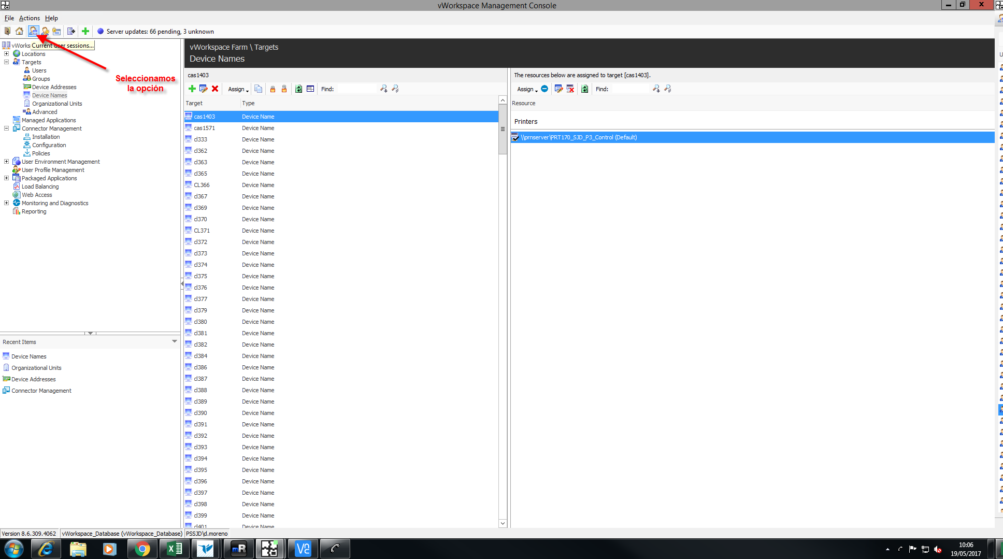

Nos abrirá una nueva ventana donde nos listará todos los equipos disponibles, con varia información, como usuario conectado, a que servidor esta logado, nombre de equipo, ip, etc… Ordenamos el documento por la columna “Device Name”.

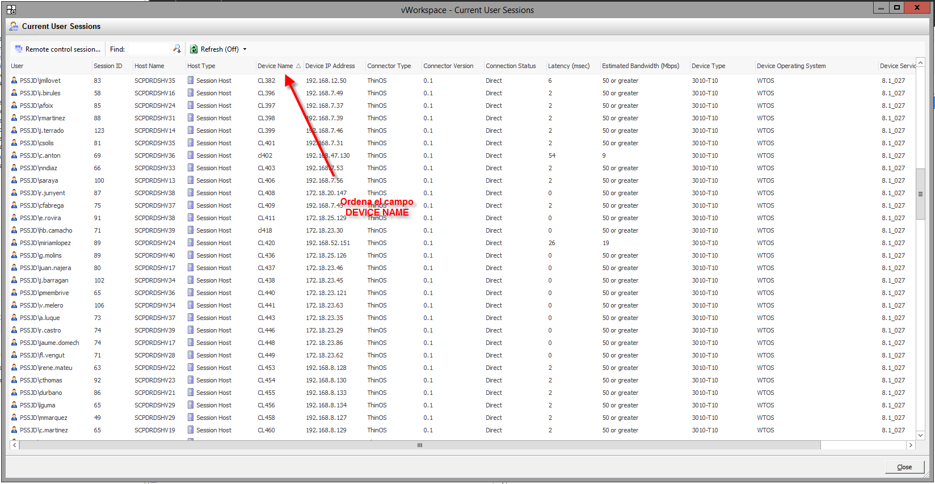

Buscamos el elemento por nombre y en la columna de la derecha nos mostrará la ip actual del equipo.